

云计算作为21世纪信息技术最重要的变革之一，为企业信息化提供了基础技术支撑，是产业“数智化”转型不可或缺的重要手段。当前，IT基础设施已实现从以“设备”为中心的服务器阶段到以“资源”为中心的IaaS云化阶段的转变，并正在稳步向云原生阶段迈进。

无论是服务器阶段还是IaaS云化阶段，IT技术架构均采用了强耦合设计，上层应用与底层操作系统间存在复杂的依赖关系。这导致一旦运维人员对业务进行变更，就会频繁修改操作系统，造成系统版本零散问题，给后续管理维护带来挑战。

云原生引入了新型的松耦合技术架构，可实现上层应用与底层操作系统解耦。而作为云原生架构的最佳实现载体，容器将应用代码以及应用所需的文件和库进行独立封装，不仅满足了应用运行需求，还解决了应用对操作系统的环境依赖问题，提高开发效率、简化部署难度。

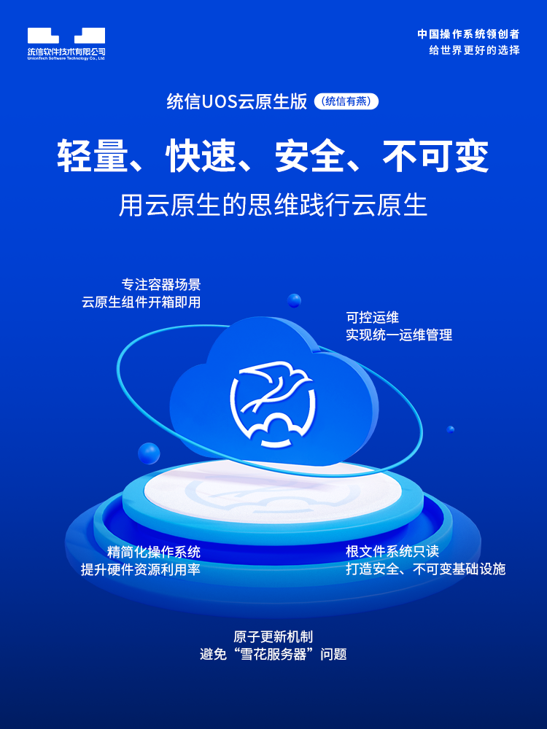

**统信UOS云原生版（简称：“统信有燕”）**，正是基于统信UOS服务器版V20衍生而来，面向云原生场景打造的轻量、快速、安全、不可变操作系统，通过深度结合Kubernetes和容器技术，助力客户轻松搭建企业级容器云PaaS平台，满足企业业务上云需求。

客户痛点

传统服务器操作系统为满足用户各类应用部署需求，曾一度将“全功能”、“多场景”作为其稳妥而合理的选择，这类全功能型服务器操作系统也曾被认为是最好的选择。

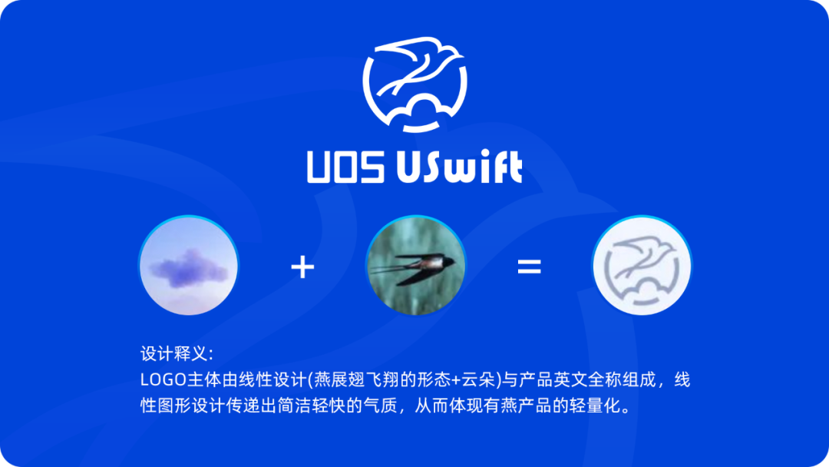

但“**最好的**”未必是“**最适合的**”，传统服务器操作系统齐全的“全功能”设计也同时意味着它的庞大、臃肿，会占用更多的存储空间、消耗更多的CPU和内存资源，导致系统启动加载时间较长、系统资源占用较多等问题。

同时，功能组件多还会增加系统受攻击面，为系统带来更多的安全隐患。

产品优势

作为新一代轻量级云底座操作系统，统信UOS云原生版融入了统信软件在**“分层分类”算法**方面的最新成果，并针对容器场景进行深度定制和优化，产品具有如下优势：

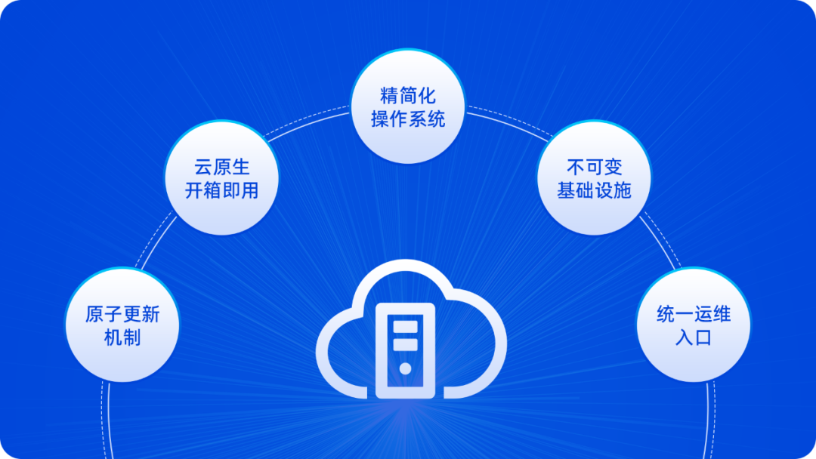

◎ 专注容器场景，云原生组件开箱即用

专为容器场景深度定制，支持Docker、Podman和iSula、Kata Containers多种容器运行时，满足用户性能及安全需求；提供容器管理、容器编排、镜像加速等工具，实现云原生组件开箱即用。

◎ 精简化操作系统，提升硬件资源利用率

最小化精简系统，仅预留云原生相关组件，使镜像体积缩减至1GB以下，内存使用量小于100MB；相比传统服务器操作系统，资源占用率减少50%，系统容器启动速度提升20%，系统安装时间提升50%。

◎ 原子更新机制，避免“雪花服务器”问题

通过rpm-ostree实现操作系统的镜像版本化管理，支持以镜像为粒度对操作系统进行原子化更新或回滚，确保更新全部成功或全部失败，保证集群内各节点系统版本一致性，避免出现“雪花服务器”问题。

◎ 根文件系统只读，打造安全、不可变基础设施

提供文件系统固化能力，通过控制系统目录访问权限，构建系统安全屏障。并且通过对冗余组件的裁剪，减少系统攻击面，降低漏洞产生风险。

◎ 可控运维，实现统一运维管理

仅预留可控运维工具作为登录入口，支持容器镜像管理、容器资源监控、系统运行状态检测、系统升级回滚，以及业务应用一键部署等功能，协助运维人员完成日常运维任务。

应用场景

统信UOS云原生版搭载统信UOS容器云管理平台产品，形成统信UOS容器云平台一体化解决方案，完全满足相关场景使用需求：



场景一：容器云平台平滑替换场景

**问题：**企业用户有一定技术实力且注重前沿技术的探索，为满足信创安全需求，需将其基于Kubernetes等开源项目搭建的容器云平台替换至国产商用容器云平台，以规避安全漏洞隐患和供应链风险。

**方案：**统信UOS容器云平台一体化解决方案完全兼容OKD、Kubernetes集群环境，无需更改配置，即可将业务系统平滑迁移至国产化容器云平台，助力企业提高业务运行可靠性，满足国内用户自主可控、安全合规的需求。

场景二：CentOS迁移及容器化改造场景

**问题：**企业有CentOS替换和容器化改造需求，并且部分业务存在承载模块多、修改与升级频率高等问题，CentOS系统迁移难度较大。

**方案：**统信UOS容器云平台一体化解决方案提供深度优化、安全加固的不可变操作系统，满足企业安全需要，同时可根据用户需求进行容器化和微服务改造，提升业务应用可移植性，为解决CentOS迁移难题提供新思路，实现应用容器化迁移，助力企业云原生改造，加速数字化转型。

我们深知，云原生是帮助客户进行数字化转型、应对不确定性大环境的最佳技术手段。



作为全球主流操作系统产品与服务提供商，统信软件将持续创新，积极探索和构建面向云原生场景的下一代操作系统新模态，为客户云原生应用运行实例打造安全、稳定、高效的最佳底座。

©统信软件技术有限公司。访问者可将本网站提供的内容或服务用于个人学习、研究或欣赏，以及其他非商业性或非盈利性用途，但同时应遵守著作权法及其他相关法律的规定，不得侵犯本网站及相关权利人的合法权利。除此以外，将本网站任何内容或服务进行转载，须备注：**该文档出自【faq.uniontech.com】统信软件知识分享平台**。否则统信软件将追究相关版权责任。